Uso de drogas ilegales en adultos / Adult illegal drug use
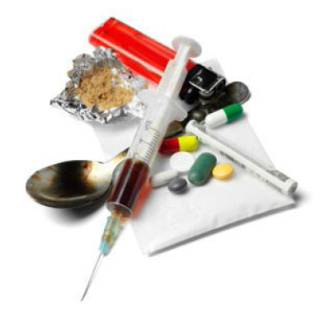
Al principio, las personas pueden decidir por sí mismas usar drogas ilegales. Pueden ver lo que les gusta sobre las drogas y pensar que pueden controlar su consumo.
Sin embargo, con el tiempo, el consumo de drogas puede tomar el control de la vida de alguien. Una persona puede tener menos poder de decidir por sí misma si utilizar drogas o no. Los estudios muestran que las zonas de nuestro cerebro que toman decisiones se ven afectadas por el uso intenso de drogas. La manera en que aprendemos y recordamos las cosas puede cambiar debido al uso de drogas. Estos cambios pueden ser la razón por la que la adicción a las drogas es tan difícil de superar.
El consumo de drogas puede hacer menos divertidas las cosas que solían ser divertidas. Un usuario puede tener que usar drogas sólo para sentirse normal. Las personas con uso intensivo de drogas pueden llegar a un punto en el que buscan y consumen drogas,
incluso si esto les causa problemas a ellos y a sus seres queridos.

Algunos riesgos de uso ocasional o a corto plazo de drogas
- Agresión y violencia
- Sexo inseguro, sexo forzado
- Problemas de sueño
• Vómitos, fiebre, confusión
• Sobredosis, desvanecimiento
• Hacerse daño por accidente


Algunos riesgos del consumo de drogas intensivo o a largo plazo
- Problemas con la ley
- Problemas con la familia, amigos o en el trabajo
- Tolerancia (necesidad de dosis más grandes para obtener el mismo efecto)
- Síntomas de abstinencia al dejar de hacerlo
- Problemas de salud mental
- Ansiedad, depresión, cambios de estado de ánimo
- Problemas de dinero

Algunos riesgos de las drogas inyectables

- Adicción
- Sobredosis
- Colapso de las venas
- Infección

- Llagas y úlceras
- VIH
- Hepatitis

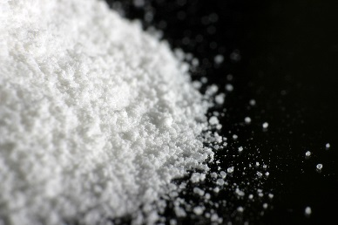
Cocaína (coca)
La cocaína es una droga hecha de las hojas de la planta de coca de América del Sur. Puede ser muy adictiva. Por un corto tiempo, la cocaína puede hacer que las personas se sientan bien, tengan energía y hablen mucho. También puede hacer que el corazón lata más rápido y aumente la presión arterial. Algunos problemas que pueden ocurrir debido al uso de cocaína:
A corto plazo:
- Dificultad para dormir, corazón acelerado, dolores de cabeza y pérdida de peso
- Sentirse adormecido, con hormigueo, piel viscosa y piel que pica o rasca
- Cambios de humor: ansiedad, depresión y paranoia

A largo plazo:
- Deseo intenso, estrés de la vida
- Accidentes, lesiones y problemas financieros
- Comportamiento agresivo y violento
- Muerte súbita por problemas cardiacos
- Tolerancia y dependencia

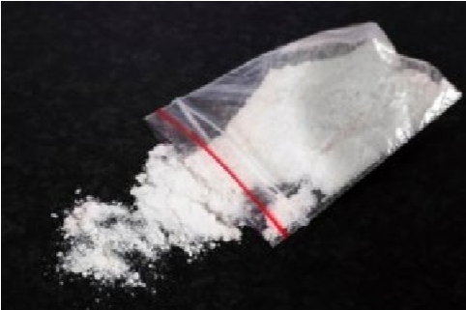
Metanfetamina (cristal)
La metanfetamina (meth) es una droga muy adictiva que parece un polvo blanco, sin olor, de sabor amargo. Fumar o inyectar metanfetamina hace efecto rápidamente, pero debido a que el placer se desvanece rápidamente también, los usuarios a menudo toman más dosis repetidas, en un patrón de "jolgorio y desplome". Algunos problemas que pueden ocurrir por el consumo de metanfetamina:
A largo plazo:
- Somnolencia, estreñimiento
- Paranoia, comportamiento agresivo y violento
- Picazón, náuseas y vómitos
- Daño hepático y hemorragia cerebral
- Muerte súbita por problemas cardiacos
- Tolerancia y dependencia
A corto plazo:
- Dificultad para dormir, pérdida de peso
- Apretar la mandíbula, dolores de cabeza y dolor muscular
• Cambios de humor: ansiedad, depresión, agitación, entusiasmo excesivo y pánico
- Temblar, latido irregular del corazón y dificultad para respirar

Heroína (smack, junk)
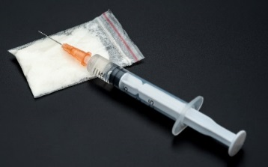
La heroína es hecha a partir de semillas de la planta de amapola. Puede ser un polvo blanco o marrón, o puede ser una sustancia negra pegajosa. Generalmente, la heroína se inyecta con una aguja, pero puede ser fumada o inhalada. Todos los tres métodos hacen llegar rápidamente la droga al cerebro, lo que convierte a la heroína en un riesgo para problemas de salud y para la adicción. Algunos problemas que pueden ocurrir por el consumo de heroína:
A largo plazo:
- Venas colapsadas
- Infección del revestimiento y las válvulas del corazón
- Estreñimiento y calambres de estómago
- Enfermedades del hígado o del riñón
- Tolerancia y dependencia
A corto plazo:
- Sobredosis fatal
- Hepatitis y VIH
- Respiración lenta (o incluso detenida)
- Sensación de malestar en el estómago y vómitos
Alucinógenos (LSD, hongos, PCP)
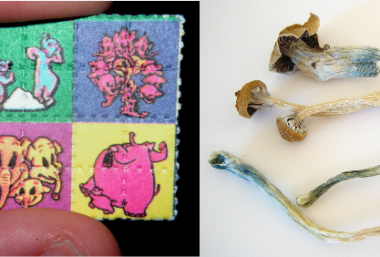
Los alucinógenos son drogas hechas de ciertas plantas y hongos. Los alucinógenos hacen que las personas vean cosas, oigan sonidos y sientan cosas que parecen reales, pero no existen. Estas drogas producen cambios de humor intensos rápidos y los efectos pueden variar mucho de persona a persona y de la cantidad consumida. Algunos problemas que pueden ocurrir debido al uso de alucinógenos:
A largo plazo:
- Retrocesos
- Mayor probabilidad de enfermedad mental (esquizofrenia).
- Tolerancia, que conduce a dosis más altas
- Problemas con la memoria
A corto plazo:
- Náuseas y vómitos
- Ansiedad, pánico y paranoia
- Sentirse adormecido, músculos débiles, espasmos o temblores
- Aumento de la frecuencia cardiaca y de la presión arterial

MDMA (molly, éxtasis)
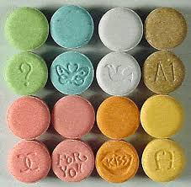
MDMA es una droga sintética que produce sentimientos de aumento de energía y calidez emocional hacia los demás. También cambia la forma en que alguien ve y siente las cosas, y cómo siente el tiempo. Los efectos de la droga duran alrededor de 3 a 6 horas, pero es común que los usuarios tomen una segunda dosis de la droga cuando los efectos de la primera dosis comienzan a desvanecerse. Muchos usuarios de MDMA toman otras drogas al mismo tiempo. Algunos problemas que pueden ocurrir debido al uso de MDMA:
A corto plazo:
- Músculos tensos, apretar los dientes
- Aumento de la frecuencia cardiaca y de la presión arterial
- Confusión, depresión, problemas de sueño
- Dosis altas: hígado, riñón o insuficiencia cardiaca
A largo plazo:
- Confusión, depresión de larga duración
- Problemas de atención, memoria y sueño
- Ansiedad, impulsividad, agresión
- Pérdida del apetito, menos interés en el sexo






Trastornos por el uso de sustancias

Los trastornos por el uso de sustancias son afecciones médicas que los profesionales de la salud pueden diagnosticar cuando el consumo de drogas de un paciente provoca angustia o daño. A continuación se muestra una lista de los signos que pueden apuntar a un trastorno por uso de sustancias. Vea si alguno de estos signos se aplica a usted.
El año pasado, usted:
❑ ¿A veces uso más drogas, o por más tiempo, de lo que quería? ¿Más de una vez quiso reducir o dejar de usar drogas, o lo intentó, pero no pudo?
❑ ¿Más de una vez, mientras usaba drogas o después de usarlas, se encontró con situaciones que aumentaron sus posibilidades de hacerse daño (manejando, manipulando máquinas, caminando en una parte peligrosa de la ciudad o teniendo relaciones sexuales sin protección)?
❑ ¿Tuvo que usar mucha más droga que antes para obtener el efecto deseado? ¿O encontró que su uso habitual de drogas tuvo un efecto mucho menor que antes?
❑ ¿Siguió usando drogas a pesar de que se sentía deprimido o ansioso o añadiendo a otro problema de salud? ¿Ha pasado mucho tiempo usando drogas?
❑ ¿Siguió usando drogas a pesar de que estaba causando problemas a su familia o amigos?
❑ ¿Notó que al usar drogas a menudo hizo más difícil cuidar de su hogar o familia? ¿O tuvo problemas de empleo? ¿O problemas escolares?
❑ ¿Redujo o dejó de hacer actividades que eran importantes o interesantes para usted, o que le causaban placer, con el fin de usar drogas?
❑ ¿Fue arrestado más de una vez, recluido en una comisaría de policía, o tuvo otros problemas legales debido al consumo de drogas?
❑ ¿Notó que cuando los efectos de las drogas se desvanecían tenía problemas para dormir? ¿O tenía las manos, los brazos o las piernas temblorosos? ¿Comenzó a sudar? ¿O sintió cosas que no estaban allí?

Si cosas de esta lista se aplican a usted, entonces el consumo de drogas puede ser un motivo de preocupación. Cuantos más puntos haya marcado en la lista, mayor es la necesidad de un cambio. Un profesional de la salud puede revisar esta lista con usted para saber si un trastorno por consumo de sustancias está presente y ayudarle a decidir lo que quiere hacer.

This document is available at www.sbirtoregon.org. Information compiled from sources including the National Institute on Drug Abuse; National Institutes of Health; U.S. Department of Health and Human Services. Images licensed for use.

